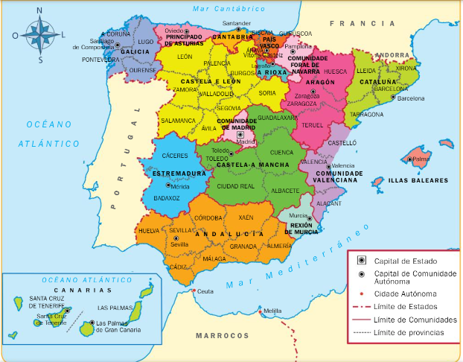
CONSTITUCIÓN ESPAÑOLA

Artigo 143 .1. No exercicio do dereito á autonomía recoñecido no artigo 2 da Constitución, as provincias limítrofes con características históricas, culturais e económicas comúns, os territorios insulares e as provincias con entidade rexional histórica poderán acceder ó seu autogoberno e constituírse en COMUNIDADES AUTÓNOMAS conforme o previsto neste título e nos respectivos estatutos.

Completa esta táboa escribindo o nome COMPLETO das Comunidades Autónomas e a súa capital.
Comunidade Autónoma |  | Capital
1
2
3
4
5
6
7
8
9
10
11
12
13
14
15
16
17

